
,

Штаб
МО ВВПОД «ЮНАРМИЯ»
Кайбицкий муниципальный район
Республики Татарстан
422330 Кайбицкий район
село Большие Кайбицы
ул. Ш. Галиева д.12
тел.8(84370)21187
эл. почта:junajaarmija@rambler.ru

Еженедельный отчет МО ВВПОД «Юнармия»
Кайбицкого муниципального района за период с 18-24.11.24.

1.Количество участников движения: 289.
2.Количество принятых юнармейцев: 0.
3.Проведенные за неделю мероприятия: 12.

- МО ВВПОД «Юнармия» и газета «Кайбицкие зори».
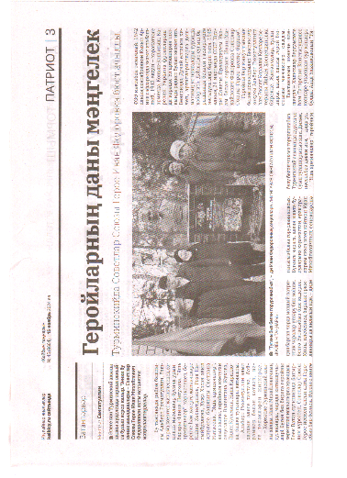
- Межрегиональная НПК «Аспекты патриотического воспитания в свете развития общественного движения «Юнармия». Участие приняла начальник штаба МО ВВПОД «Юнармия».
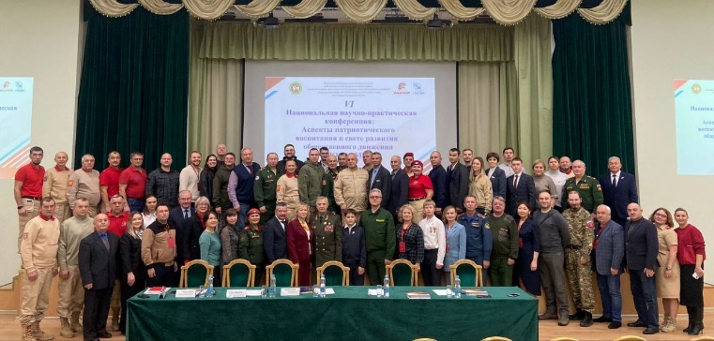

- 19.11.24. На выставке "России -моя история".
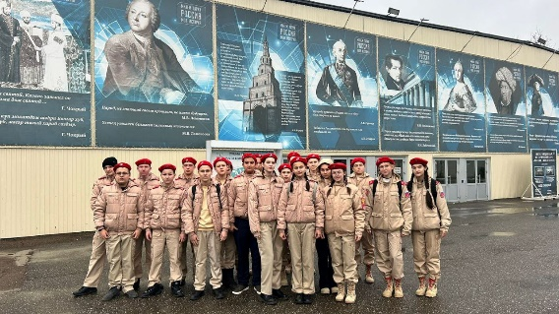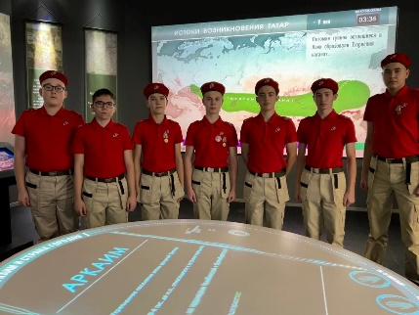
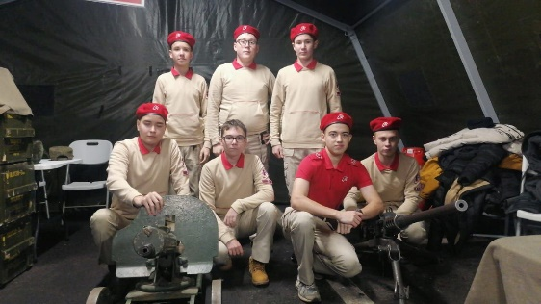

III. 19.11.24. Юнармейцы МО ВВПОД «Юнармия» посетили передвижную выставку "Сила V правде – гордость и победа", демонстрирующую трофейную технику НАТО, уничтоженную и захваченную в ходе специальной военной операции. Ребята увидели танки, бронетранспортеры и бронеавтомобили, ранее поставленные Украине странами НАТО.
На выставке представлено 14 единиц техники, включая знаменитый американский танк Abrams, бронетранспортеры M113 и Kirpi, британский бронеавтомобиль Mastiff, австрийский вездеход Pinzgauer и не только. У каждой техники присутствует стенд с характеристиками боевой машины, историей захвата и видео уничтожения.
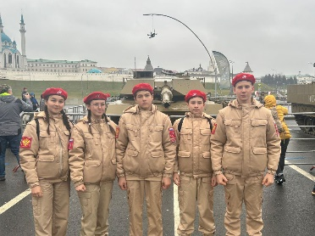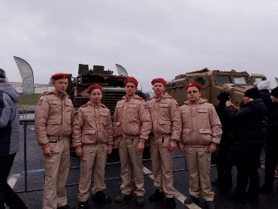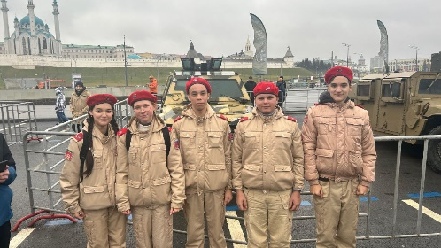
- День артиллерии и ракетных войск отметили в юнармейских отрядах Мо ВВПОД «Юнармия».
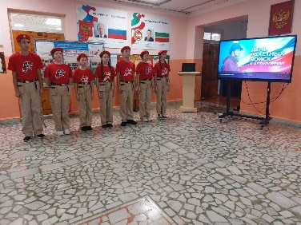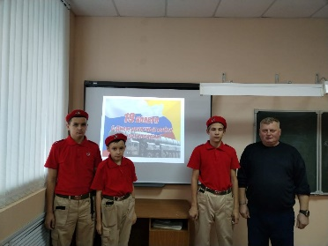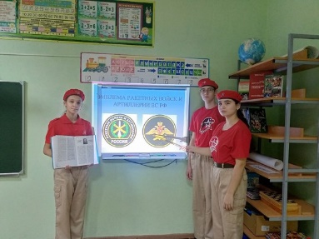
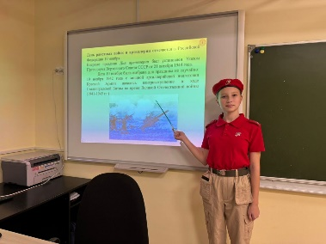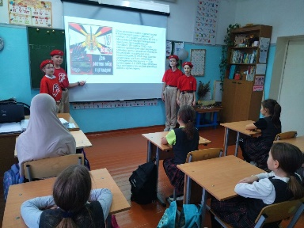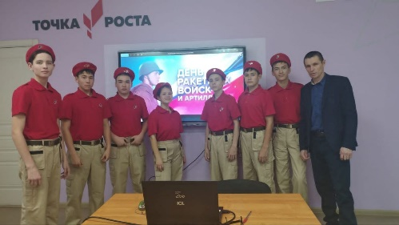

IV. 20.11.24. вВ селе Салтыганово состоялось торжественное открытие бюста нашему земляку ветерану боевых действий, кавалера ордена "Мужества", заслуженного сотрудника органов внутренних дел России, генерал-майору милиции Рафилю Габтрафиковичу Нугуманову. Это важное событие собрало жителей и почетных гостей: Руководитель администрации Раиса Республики Татарстан Асгат Сафаров; Секретарь Совета безопасности Республики Татарстан, генерал - майор полиции Рафаиль Гильманов; Министр внутренних дел по Республике Татарстан – генерал-майор полиции Дамир Сатретдинов; Начальник Казанского юридического института МВД России генерал-майор полиции Фоат Канафиевич Зиннуров; Председатель сектора Татарстана ветерана боевых действий, полицейской ассоциации, полковник милиции Нургаян Акбаров; Ректор Института развития образования Республики Татарстан Людмила Нугуманова.
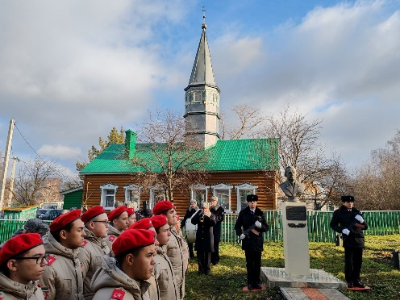
https://t.me/Rakhmatullinalbert01/3383
- В отряде им. Р.Калимуллина провели мероприятие посвященное Дню правовой защиты детей.
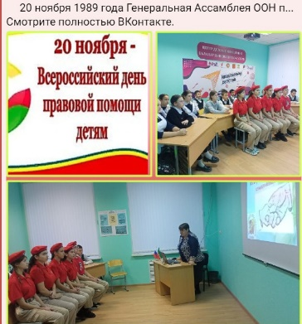
- Акция «Письмо солдату» продолжается. Отряд «Подвиг» БКСОШ.
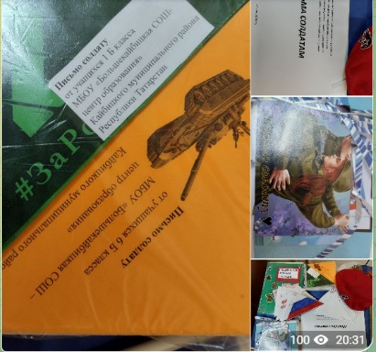

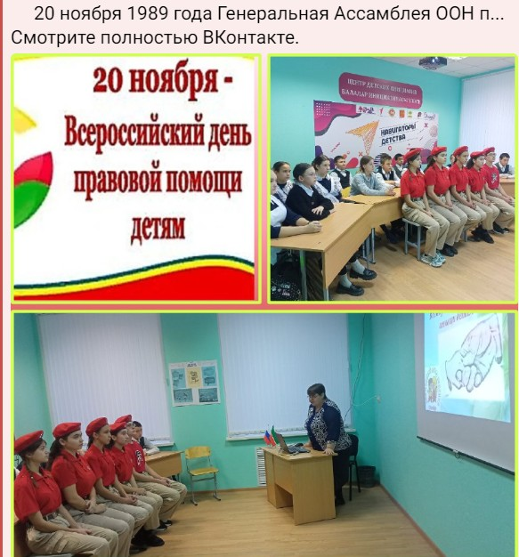
Начальник штаба МО ВВПОД «Юнармия» Р.Д.Насибуллина

